Министерство науки и высшего образования Российской Федерации

Федеральное государственное бюджетное образовательное учреждение высшего образования

«Рязанский государственный радиотехнический университет имени В.Ф. Уткина»

Кафедра ВПМ

Отчёт о лабораторной работе №2

Тема: «ПОИСК КРАТЧАЙШИХ ПУТЕЙ НА ГРАФАХ»

По дисциплине

«Дискретная математика»

Выполнили студенты группы 135

Бардин М.С.

Кузнецова М.А.

Проверил:

ст. пр. Бакулева М.А.

Рязань 2023

Цель работы

Целью работы является изучение алгоритмов поиска кратчайших путей на графах на примере метода динамического программирования.

Задание (Вариант 3)

Написать программу, реализующую алгоритм Дейкстры.

Блок-схема

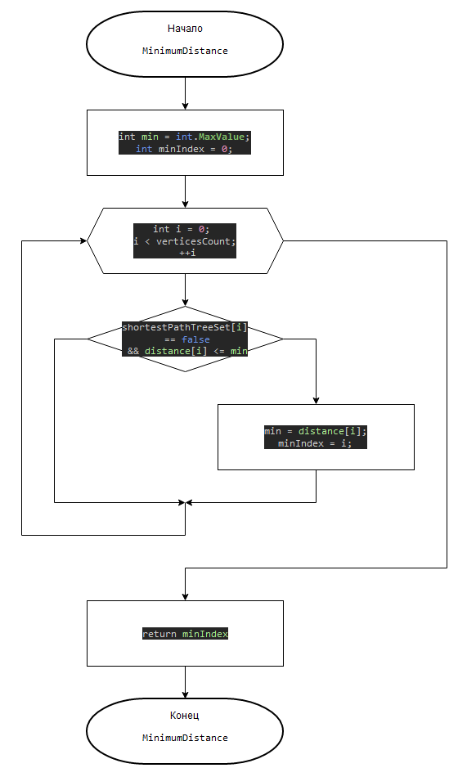

Рисунок 1 – Блок-схема

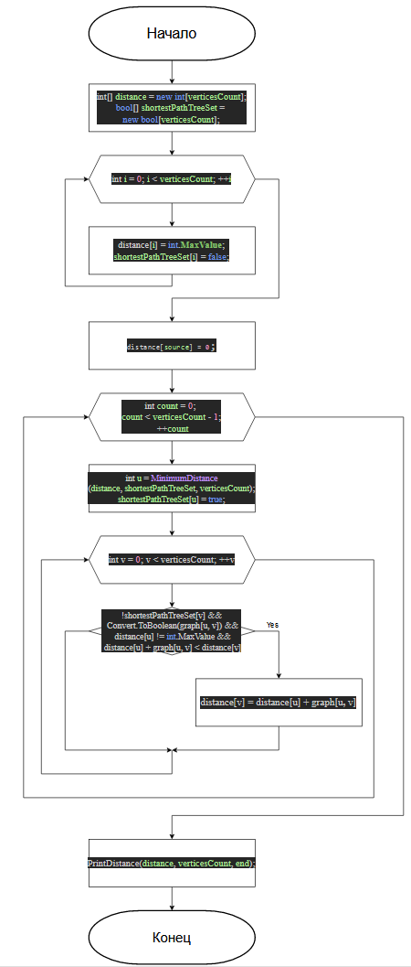

Рисунок 2 -Блок-схема

Листинг программы

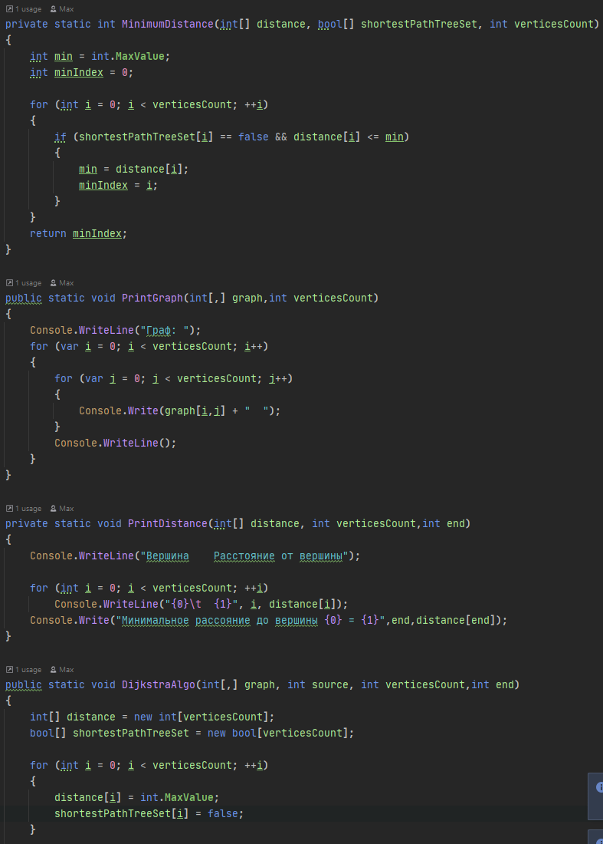

Рисунок 3 - Листинг

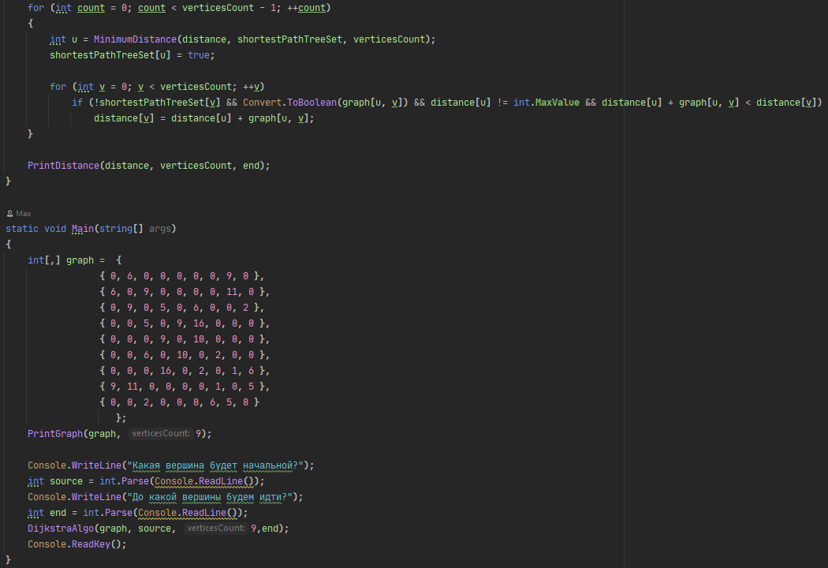

Рисунок 4 -Листинг

Вывод программы

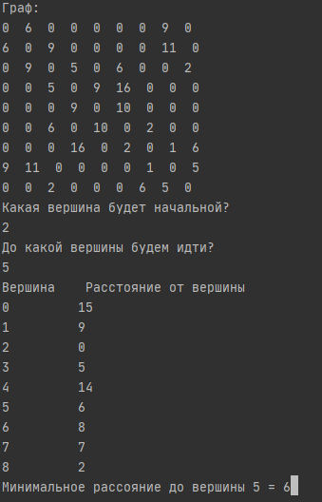

Рисунок 5 – Вывод программы

Вывод

По завершении лабораторной работы были получены навыки программирования алгоритма Дейкстры на языке C#.